Lösungen zum
Arbeitsblatt
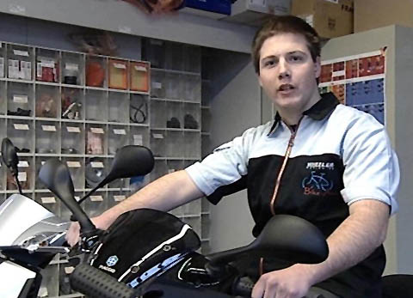

Das will ich werden: Zweiradmechaniker
Berufsbilder aus der Schweiz (61)

14:30 Minuten

1. Wie heisst der Beruf, den Patrick lernt?
Zweiradmechaniker

2. Aus welchem Kanton kommt Patrick?
Obwalden

3. Was verkauft oder wartet sein Lehrbetrieb?
Fahrräder für Alltag und Sport, Mofas, Roller und Kleingeräte wie Motorsägen

4. Was wollte Patrick ursprünglich werden?
Landmaschinenmechaniker

5. Wie heisst die Fachrichtung, die Patrick für seine Lehre gewählt hat?
Kleinmotorräder

6. Wie häufig muss man den Ölwechsel mindestens machen, damit ein Mofa einwandfrei läuft?
Einmal pro Jahr, bei intensivem Gebrauch häufiger

7. Worauf achtet Patricks Lehrmeister, wenn er einen Lehrling auswählt?
Handwerkliches Geschick, gute Noten in der Schule, gut ins Team passend, sportlich, Begeisterung für Zweiräder

8. Was macht Patrick als Hobby?
Er ist Sennenschwinger.

9. – 10.
Individuelle Antwort

11. Warum ist professioneller Verkauf auch für den Zweiradmechaniker wichtig?
Dank einer ausführlichen Beratung und einem professionellen Verkauf kann das Bike-Atelier Kunden an sich binden und eine Stamm-
kundschaft aufbauen. Stammkunden kommen später für Reparaturen oder eine Ersatzbeschaffung ins Geschäft zurück.

